Весьегонский район.
2014 год.

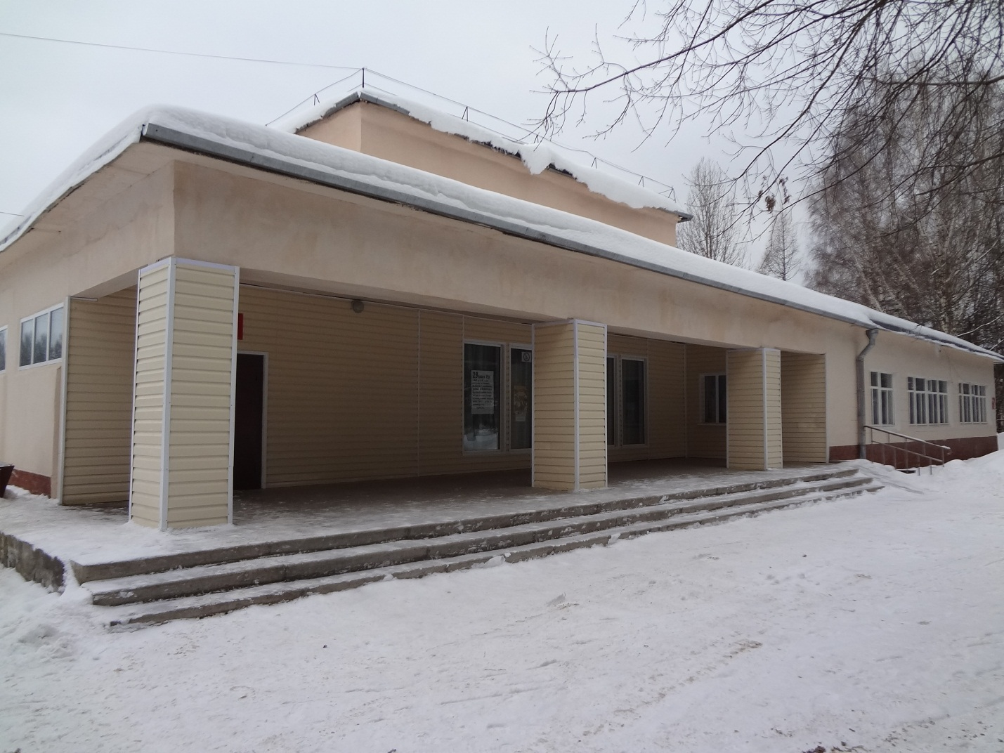

Год культуры стал знаменателен не только творческими успехами, но и развитием материально-технической базы учреждений культуры. Отремонтирован фасад районного дома культуры и приобретён новый микроавтобус.

Бюджет.
Бюджет Весьегонского района на 2014 год утвержден решением Собрания депутатов Весьегонского района от 18.12.2013 № 465 «О бюджете Весьегонского района на 2014 год и на плановый период 2015 и 2016 годов» по доходам в сумме 168 665 775руб., по расходам в сумме 164 165 775руб.
С учётом внесенных изменений бюджет Весьегонского района за 2014 год утвержден по доходам в сумме 194 060 834руб., по расходам в сумме 199 895 393 руб., исполнен по доходам в сумме 181 098 499руб., по расходам в сумме 191 078 332руб.
 | Утверждено на 2014 год (решение Собрания депутатов от 18.12.2013 № 465) | Утверждено с учетом изменений (решение Собрания депутатов от 23.12.2014 №28) | Исполнение на 01.01.2015 | Процент исполнения
ДОХОДЫ
НАЛОГОВЫЕ ДОХОДЫ | 74 781 775 | 74 781 775 | 69 209 746 | 92,5
НЕНАЛОГОВЫЕ ДОХОДЫ | 11 847 500 | 13 385 208 | 6 266 772 | 46,8
Безвозмездные перечисления | 82 036 500 | 105 893 851 | 105 621 981 | 99,7
ВСЕГО ДОХОДОВ | 168 665 775 | 194 060 834 | 181 098 499 | 93,3
РАСХОДЫ
Общегосударственные вопросы | 23 368 958 | 27 551 661 | 25 568 333 | 92,8
Национ. безопасность и правоохранительная деятельность | 1 019 079 | 1 276 784 | 1 222 772 | 95,8
Национальная экономика | 6 548 900 | 12 540 000 | 12 478 262 | 99,5
Жилищно-коммунальное хозяйство | 0 | 346 803 | 346 803 | 100
Охрана окружающей среды | 300 000 | 0 | 0 | 0
Образование | 110 516 758 | 125 289 618 | 119 532 118 | 95,4
Культура | 16 167 580 | 21 427 618 | 20 827 467 | 97,2
Социальная политика | 3 997 000 | 6 634 026 | 6 359 988 | 95,9
Физическая культура и спорт | 200 000 | 300 000 | 290 049 | 96,7
Средства массовой информации | 800 000 | 2 270 493 | 2 270 493 | 100
Обслуживание госуд. и муниципального долга | 247 500 | 622 500 | 546 157 | 87,8
Межбюджетные трансферты | 1 000 000 | 1 635 890 | 1 635 890 | 100
ИТОГО РАСХОДОВ | 164 165 775 | 199 895 393 | 191 078 332 | 95,6

Экономика.
В 2014 году на территории Весьегонского района осуществляли деятельность 192 предприятия и организации различных форм собственности, 183 предпринимателя. Из них 92% - частной формы собственности, 5% - муниципальной, 3 % - государственной формы собственности.
В 2014 году в экономике района занято более 4тысяч человек, в том числе 1,27 тысяч человек трудятся на предприятиях государственной и муниципальной форм собственности, 2,76 тыс. человек - на предприятиях частной формы собственности.
Структура числа субъектов малого и среднего предпринимательства
(на 01.11.2014), по видам экономической деятельности, %

Промышленность
В 2014 году предприятия лесной и деревообрабатывающей промышленности (ООО «Лагуна», ООО «Мир леса», ИП Терёхин В.Н.), пищевой промышленности (ОАО «Весьегонский винзавод», Весьегонское райпо, СПССК «Перспектива»), составляющие основу промышленности Весьегонского района, работали стабильно.
По итогам работы предприятий за январь-ноябрь 2014 года отгружено товарной продукции на сумму 225,6 млн. рублей. Рост промышленного производства достигнут на предприятиях пищевой промышленности и составил 105,2 % к аналогичному периоду 2013 года. Рост обусловлен увеличением производства на предприятии ОАО «Весьегонский винзавод». В 2014 году завод расширил существующую линейку плодовых вин.
Отгружено товаров собственного производства
 | 11 мес.2014 года (тыс.руб.)
Обрабатывающие производства | 196,4
Производство и распределение электроэнергии, газа и воды | 29,3

Торговля и общепит
Торговля является одной из наиболее динамично развивающихся отраслей экономики Весьегонского района.
Оборот розничной торговли по Весьегонскому району за январь-сентябрь 2014 года составил 185398,4 тыс. рублей, или 115,7 % к соответствующему периоду 2013 года. В структуре оборота розничной торговли удельный вес пищевых продуктов, включая напитки и табачные изделия, составил 85,6 %, непродовольственных товаров – 14,4 %.
Торговую деятельность на территории Весьегонского района осуществляют 28 малых предприятий, а также 132 предпринимателя без образования юридического лица. По сравнению с аналогичным периодом 2013 года их число осталось на прежнем уровне
На территории Весьегонского района в 2014 году работал муниципальный рынок на 454 торговых места общей площадью 13,8 тыс.кв. метров. В соответствии с Федеральным законом от 30.12.2006 № 271-ФЗ «О розничных рынках и о внесении изменений в Трудовой кодекс Российской Федерации» в настоящее время осуществляется переход Весьегонского рынка на новый формат торговли – ярмарку. Именно такое переименование позволит сохранить торговые и рабочие места, так что для населения практически ничего не изменится.
На привокзальной площади открыт новый торговый центр «Азимут», где расположен магазин стройматериалов, магазины одежды, хозяйственный отдел, туристическое агентство «Непоседа», а также две парикмахерские.

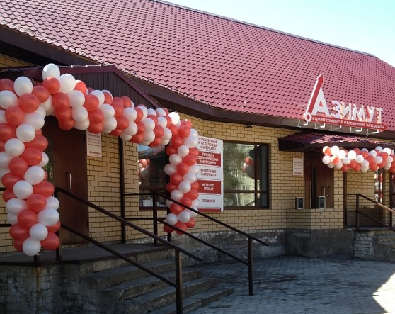

Отделом экономики, уполномоченным на размещение муниципальных заказов для нужд Весьегонского района, в течение 2014 года объявлено 19 аукционов и 17 запросов котировок и 3 запроса-предложения, на сумму 18,4 млн. руб. По результатам проведенных процедур заключено 31 муниципальный контракт на общую сумму 15,58 млн. руб.
В результате данной работы экономия в бюджете района за 2014 год составила более 3 млн. рублей (в том числе: выполнение кадастровых работ в целях государственного кадастрового учета земельных участков – 111 тыс. рублей; выполнение работ по капитальному ремонту здания МУК «ВРДК» - 105,3 тыс. рублей, капитальному ремонту помещения спортивного зала МОУ «Чамеровская СОШ» - 43,1 тыс. рублей.
В целях развития малого бизнеса 17 % муниципальных заказов размещено у субъектов малого предпринимательства.
На территории муниципального образования «Весьегонский район» действуют 3 Деловых информационных центра на базе Весьегонской центральной межпоселенческой библиотеки им. Д.И. Шаховского и ее филиалов, организовано 13 мероприятий (совещаний, семинаров, заседаний, «круглых столов») по вопросам ведения предпринимательской деятельности. За 2014 год зарегистрировано 248 обращений в центры, из них 40,3 % - обращения предпринимателей (в основном для получения консультации по правовым вопросам).
Имущество.
В 2014 году комитетом по управлению имуществом и земельными ресурсами администрации района проведено 10конкурсов и аукционов по продаже земельных участков, муниципального имущества, а также прав на заключение договоров аренды муниципального имущества и земельных участков. На аукционы было выставлено 10 земельных участков, из них продано 6, 2 объекта недвижимости, из них не продано ни одного, права на заключение договоров аренды 4 земельных участков, из них продано 4, права на заключение договоров аренды муниципального имущества на 6 объектов, из них продано 6. Продажа объектов на конкурсах и аукционах приводит к увеличению доходов местного бюджета в связи с тем, что объекты продаются по оценочной стоимости.
Проведено 26 заседаний земельной комиссии, на которой рассмотрено 148 вопроса по предоставлению земельных участков, продлению договоров аренды.
Администрацией района осуществлялся муниципальныйземельный контроль за использованием и охранойземель района. Проведено 34 проверок, из них 1совместная с государственным земельным инспектором Весьегонского отдела Управления Федеральной службы государственной регистрации, кадастра и картографии по Тверской области. В ходе проверок выявлено 12 нарушений земельного законодательства, к нарушителям приняты меры административного воздействия, в том числе наложено штрафов на сумму 3000 руб.
Сельское хозяйство.
Численность населения , проживающего в сельской местности, на 1.01.2014 г. ( чел.) | 5610
в том числе работающих в сельскохозяйственных предприятиях, чел. | 257
Количество сельскохозяйственных предприятий по оперативной информации от 01.01.2015 г. | 12
Из них: осуществляющих производственную деятельность | 9
Количество зарегистрированных крестьянских (фермерских) хозяйств и ИП на 01.01.2015 г. | 7
В том числе осуществляющих производственную деятельность | 7
Поголовье скота и птицы во всех категориях хозяйств
(голов на01.01.2015 г.)
крупный рогатый скот | 3099
в том числе коровы | 1570
свиньи | 126
овцы | 321
лошади | 50
домашняя птица | 9846

Главным направлением в сельском хозяйстве района остается производство молока. Произведено 4660,30 тонн молока (99 % к прошлому году). Увеличили производство колхоз «Восход» (700 тонн), ООО «Овсянниково» (482 тонны), СПК «Новый строй» (511 тонн).
Самый большой объем производства молока в колхозе имени Чапаева, 1297 тонны, второе место у колхоза «Новая жизнь», 994,3 тонны.
В 2014 году надой на одну корову составил3261 кг (+197 кг к 2013 году). Лучший показатель в ООО «Овсянниково» - 5544 кг, второй результат в колхозе имени Чапаева -4323 кг, третий – в ООО «Смена» - 3238 кг, четвертый - в СПК «Новый строй» - 3214 кг.
Две доярки из колхоза имени Чапаева и две доярки из ООО «Овсяниково» надоили свыше 5-и тысяч кг, более 4-х тысяч кг.молока на одну корову надоили 7 доярок колхоза имени Чапаева. 14 доярок из 6 хозяйств надоили свыше 3-х тысяч кг молока.
Бюджетная поддержка с федерального и областного бюджетов оказывалась сельхозтоваропроизводителям по следующим направлениям:
- элитное семеноводство
- на 1 га сельскохозяйственных культур в области растениеводства
- на приобретение машиностроительной продукции
- за реализованное молоко
- молочное животноводство
- на возмещение части процентной ставки по краткосрочным и инвестиционным кредитам.
Всего получено 8,8 млн. руб., что составило 48% к уровню 2013 года.
Продолжает работу молокоприемный пункт в д. Иваново. Продукция изготавливается согласно ГОСТа,она качественная, пользуется спросом у местного населения и жителей г. Твери.
Дороги.
В 2014 году было выделено и освоено средств на содержание автодорог:
- 3 класса – 4298,9тыс.руб.,
- 1 и 2 класса - 24510,2тыс.руб.
- дороги Ёгонского сельского поселения – 1427,5 тыс. руб.
- улично-дорожной сети городского поселения - город Весьегонск – 2073,3 тыс. руб.
Выполнен ямочный ремонт асфальтобетонного покрытия городского поселения – город Весьегонск 1,1 тыс. кв.м. на сумму 715,5 тыс. руб., ямочный ремонт на автомобильных дорогах 1 класса и 2 класса – 11,0 тыс.кв.м.
Положительные изменения произошли и на подъезде к Весьегонску со стороны Твери: здесь отремонтировано около 2,7 км.
Также в городском поселении - город Весьегонск было выполнено сплошное перекрытие участков на ул. Промышленная, ул. Карла Маркса и у ООО «Весьегонский винзавод» более 3 тыс. кв. м. на сумму 6456 тыс. руб.
В 2014 году начаты работы по ремонту асфальтобетонного покрытия автомобильной дороги I класса «Тверь-Бежецк-Весьегонск-Устюжна» в Весьегонском районе c завершением в 2015году.
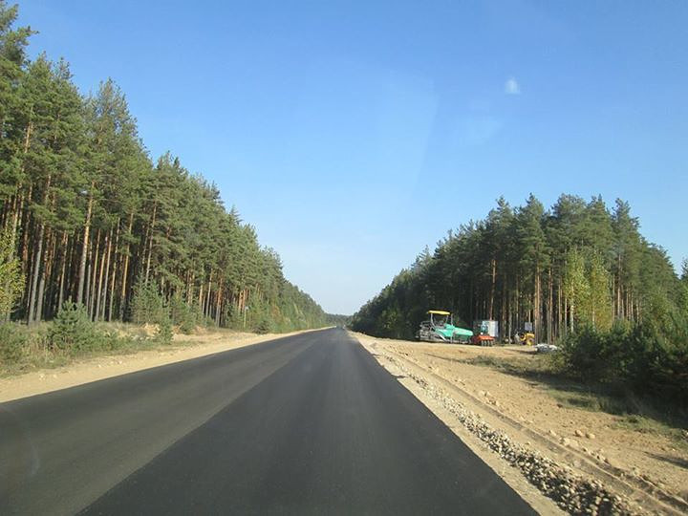

Транспорт.
В 2014 году на территории Весьегонского района действовало 2 автотранспортных предприятия ООО «СВТК» и ООО «СТК «Парус», ими перевезено 363 512 пассажиров, в том числе по городскому маршруту – 176 695 чел., по пригородным маршрутам - 105529 чел., по междугородним маршрутам – 81288 чел. На осуществление полномочий по пассажирским перевозкам на 8 социальных маршрутах в 2014 году было выделено 5468,7 тыс. руб. из областного бюджета и 2 343,7 тыс. руб. из местного бюджета.
На подвоз школьников в 2014 году было выделено из областного бюджета 1120,3 тыс. руб., из местного бюджета – 1 993,3 тыс. руб.
Комфортабельными автобусами ООО «СВТК» обслуживаются туристические маршруты по г. Весьегонск, в Москву, Тверь.
Все междугородние автобусы оборудованы ремнями безопасности, системой слежения, тахографами, обеспечивающими контроль за соблюдением режима труда и отдыха водителей. Все автобусы пригородных рейсов в 2014 году также оборудованы системой слежения. За истекший год не было ни одного срыва выезда автобусов на маршруты.

Занятость населения.
По программе занятости населения в 2014 году получили финансовую поддержку и открыли собственное дело 7 человек (на эти цели из областного бюджета израсходовано 460 тыс. руб.), создано 6 новых рабочих мест.

Количество предпринимателей и рабочих мест | 2011 год | 2012 год | 2013 год | 2014 год
Предприниматели (чел.) | 242 | 245 | 185 | 183
в том числе:
торговля | 209 | 212 | 149 | 151
производство, ремонт и строительство | 24 | 24 | 25 | 25
сельское хозяйство | 9 | 9 | 11 | 7

Сейчас в центре занятости населения есть 29 вакансии, причём, требуются не только врачи (2), фельдшеры (1), учителя и психологи, переводчик, но и продавцы продовольственных и непродовольственных товаров, водители, повара и буфетчики, слесари и электрики, сварщики, лаборанты, механизаторы, трактористы, доярки, зоотехник.

Теплоснабжение.
Территорию Весьегонского района обслуживают две теплоснабжающие организации: ООО «АЙТЭК» и ООО «Теплоэнерго». Для своевременного начала и стабильного прохождения осенне-зимнего периода в сфере теплоснабжения работа выполнялась на основании комплексного плана мероприятий по подготовке объектов жилищно-коммунального комплекса и социальной сферы Весьегонского района, утвержденного постановлением администрации Весьегонского района № 306 от 05.06.2014.
Ремонт котельных проводился в плановом режиме, подготовлен обслуживающий персонал, обеспечены нормативные запасы топлива. Все котельные работают в плановом режиме.
В целях реализации региональной программы капитального ремонта общего имущества в многоквартирных домах совместно с управляющими компаниями ООО «РемКомСервис» и ООО «Чистый город» проведен мониторинг многоквартирных домов.

Градостроительствои территориальное планирование.

В 2014 году разработаны и утверждены Правила землепользования и застройки территорий, а также местные нормативы градостроительного проектирования всех сельских поселений района. Все работы проведены без привлечения бюджетных средств.
Начаты работы по разработке Генерального плана территории Романовского сельского поселения.
По состоянию на 01.01.2015 количество застройщиков в районе -290человек, введено в эксплуатацию жилья – 3216кв.м. (индивидуальные жилые дома), что составляет 101% от планового показателя 2014 года и 106% к аналогичному периоду 2013 года.
Отделом архитектуры и градостроительства подготовлено более 80 проектов нормативно-правовых актов в области градостроительства и территориального планирования.
Составлена проектно-сметная документация на капитальный и текущий ремонты по 83-м объектам капитального строительства, подготовлено и выдано 53 заключения о возможности продажи или аренды земельных участков.Подготовлена градостроительная документация, проведены подготовительные работы для строительства Молодежного центрапо ул. Карла Маркса.
Подготовлено и выдано 6 актов освидетельствования проведения основных работ по строительству (реконструкции) объектов индивидуального жилищного строительства, осуществленных с привлечением средств материнского (семейного) капитала.

Привлечение частных инвестиций.
За первое полугодие 2014 года общий объем инвестиций в основной капитал за счет всех источников финансирования в экономику района составил 39 260 тыс. рублей, или 105,6 % к аналогичному периоду 2013 года.
Инвестиции в основной капитал
 | Январь-июнь  2012 г. |  | Январь-июнь  2013 г. |  | Январь-июнь  2014 г. |  | Оценка 2014 г
 | тыс.  рублей | к январю-июню предыдущего года, % | тыс.  рублей | к январю-июню предыдущего года, % | тыс.  рублей | к январю-июню предыдущего года, %
Объем инвестиций в основной капитал за счет всех источников финансирования | 35076 | 272 | 37189 | 106 | 39260 | 105,6 | 88438

В течение года проведеныподготовительные работыдля строительства на Привокзальной площади здания автобусной и железнодорожной касс. В 2015 году планируется приступить к строительству.
Строятся и вводятся в эксплуатацию новые магазины.
Открыто новое производство в сфере сельского хозяйства – это фермерское хозяйство по выращиванию кроликов.
В Весьегонске работает швейный цех.

Туризм.
Продолжилась работа по культурному обслуживанию организованных групп туристов, посещающих наш город на теплоходах и туристических автобусах из Москвы, Череповца и других городов России. Весьегонск принимал трёхпалубные теплоходы. Для гостей района проводятся экскурсии по городу, в краеведческий музей, Весьегонский винзавод и «Салон ремёсел», где в этом году посетителям была представлена интерактивная программа. В 2014 году впервые в Весьегонске проведён спортивный праздник «Весьегонская волна» и фестиваль клюквы.
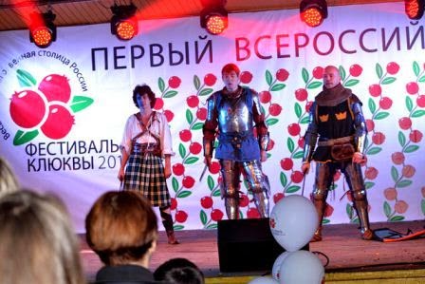

Открылась новая гостиница «Порт Весьегонск» с рестораном «Клюква» и конференц-залом.
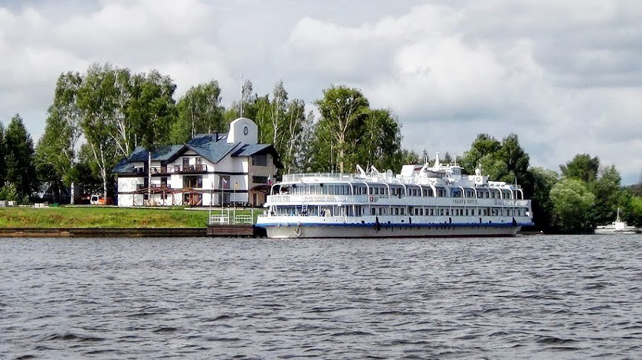
Медицинское обслуживание.
С 2012 года «Весьегонская ЦРБ» - государственное учреждение.В 2014 году количество коеккруглосуточной стационарной медицинской помощи и коек дневного стационараосталось на уровне 2012 года (49 коек).План по круглосуточному стационару за 2014 год исполнен на 107,8 %, по дневному стационару – на 99%.Число посещений поликлиники - 79 615, т.е. 74,9%, медпомощь на койках сестринского ухода 101,8%. Остаётся высоким число вызовов скорой медицинской помощи: при плане 4 690 выполнено 5 186, т.е. 110,6% (в 2013 году -139,8%). Средняя стоимость питания в стационаре составила 74,36 руб. в день.
Район оказывает поддержку врачам, приезжающим работать в Весьегонскую ЦРБ, (муниципальные доплаты двум врачам и оплата жилья двух врачей), тем не менее, укомплектованность штатными должностями недостаточная, свободны 4,5 ставки врачей и 14,25 ставок среднего медперсонала.
В отчётном году Весьегонская ЦРБ приобрела медицинское оборудование на 218,1тыс.руб., произвела ремонты на 88 тыс. руб. Благодаря участию в федеральной программе по снижению смертности от ДТП, получила новый автомобиль (из 48 закупленных областью) скорой медицинской помощи,оснащенный всем необходимым современным оборудованием, которое позволит незамедлительно и эффективно оказать первую медицинскую помощь.
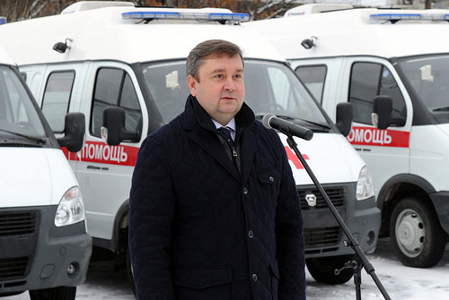

Средняя заработная плата врачей в Весьегонском районе составила 44 057 руб., среднего медперсонала – 17 722 руб.
Спорт.
В 2014 занятия спортом, школьные занятия физкультурой, соревнования и различные игры проводились с использованием двух спортивных площадок с искусственным покрытием, хоккейного корта, скейт-парка,школьных спортивных залов. Проведены изыскательские и проектные работы по обустройству территории для занятий воспитанников МУ «МСПЦ «Кировец» водными видами спорта, Приобретено и установлено оборудование для спортплощадки и пляжного волейбола, где проходят районные и межрайонные соревнования.
В прошедшем году открылся спортивно оздоровительный комплекс в д.Бараново

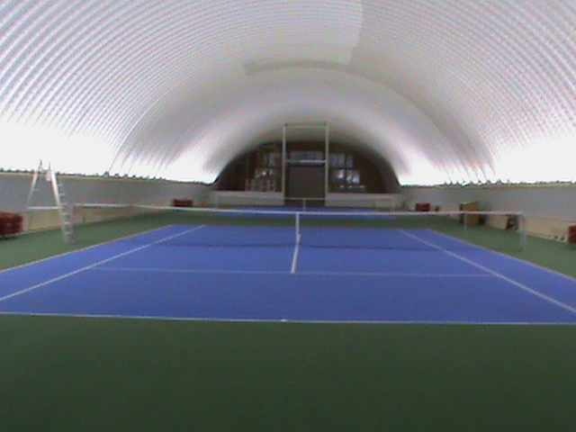
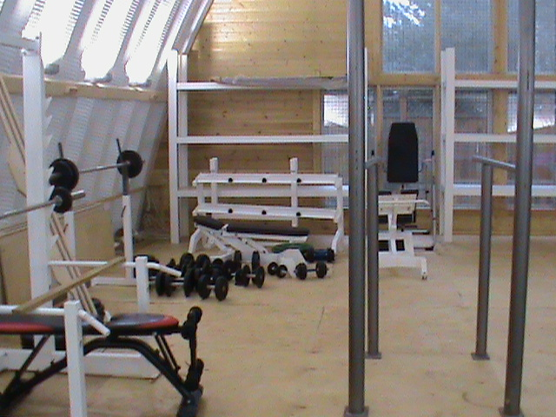

Всего за год проведено 54 спортивных мероприятия, включая участие в 25 областных («Лыжня России, Кросс наций, Паруса России, областной фестиваль спортивных семей, фестиваль дворового футбола, детский футбольный турнир «Локобол») всего участников – 1942 человека.
Весьегонская футбольная команда «Весь» входит в Федерацию футбола Тверской области и участвует во всех официальных соревнованиях по линии федерации и Комитета по физической культуре и спорту Тверской области. Команда по мини-футболу принимает активное участие и защищает честь района в первенстве области и в различных межрайонных турнирах.
Хоккейная команда Весьегонска также участвует в различных межрайонных турнирах.
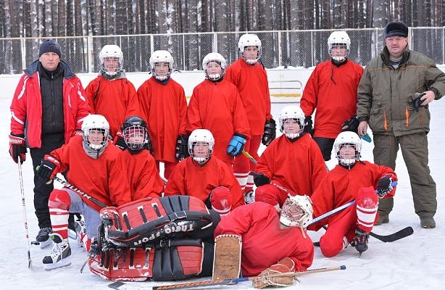
В 2014 году администрацией района принято решение возродить детский хоккей. Приобретена хоккейная форма.Три раза в неделю на хоккейном корте проходят тренировки юных хоккеистов.
Каждый год среди учреждений и организации района проводятся соревнования по зимнему и летнему спортивному туризму, в которых принимают участие 40 – 50 человек.
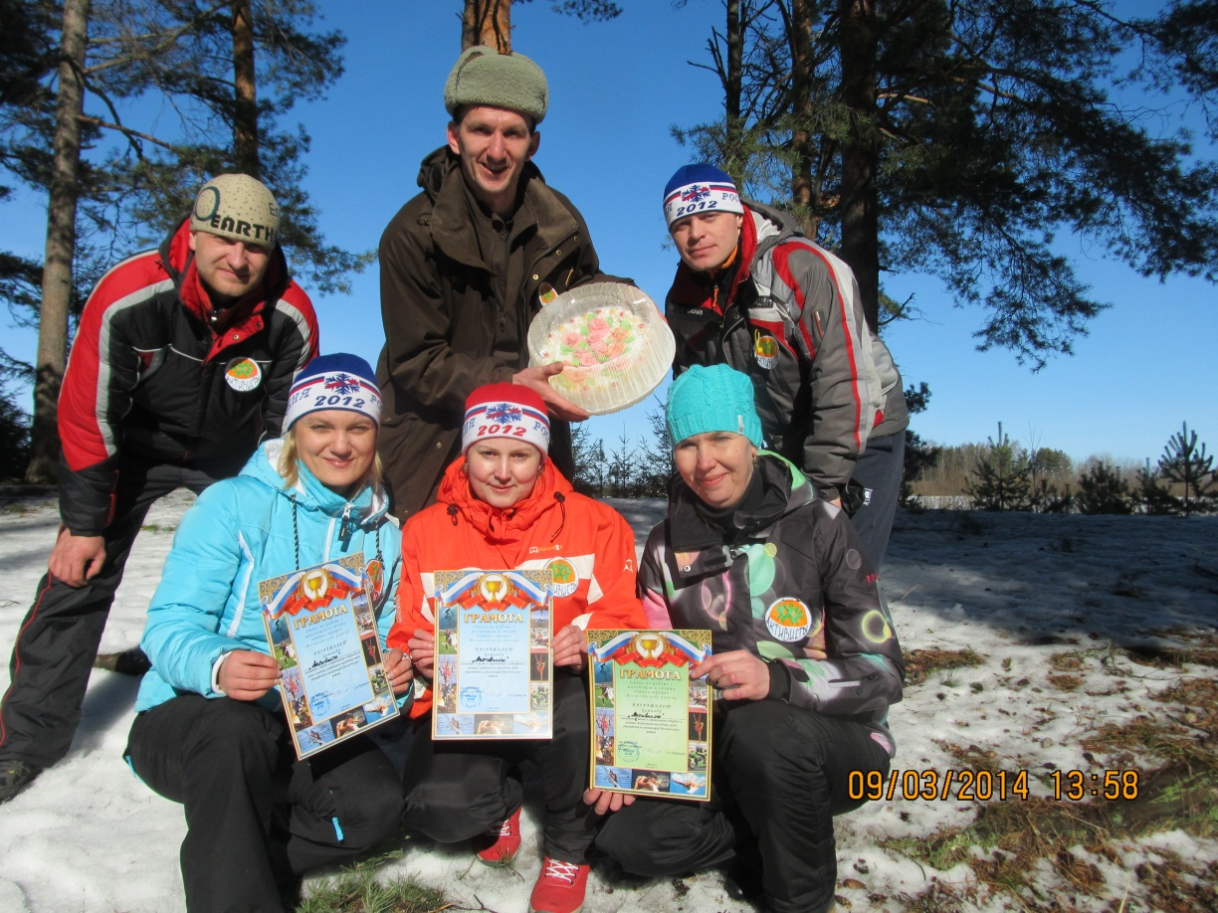
На базе клуба «Кировец» работают тренажёрный зал, секции туризма, полиатлона, парусного спорта, виндсёрфинга, гребли на байдарках, настольный теннис. Команда «Кировца» представляла Тверскую область на спартакиаде допризывной молодёжи ЦФО в Рязани, где заняла 1 место.
В спортивных залах школы и ПУ№11 занимаются группы по игровым видам спорта, волейболу и мини-футболу. В клубе здоровья успешно занимаются юные тяжелоатлеты,которые выступают на областных соревнованиях и занимают призовые места.

Образование.
В 2014 году в муниципалитете работали 8 дошкольных учреждений с 465 воспитанниками, 8 общеобразовательных школ (сейчас 7) и два учреждения дополнительного образования. Продолжает уменьшатьсяколичествообучающихся в сельских школах нашего района, в связи с этим с 1 сентября 2014 года закрыта Пронинская школа.
Из 1010 учащихся (99,7%), переведены в следующий класс, всего3 ученика МОУ Весьегонская СОШ оставлены на второй год.В 2014году к государственной итоговой аттестации в форме ЕГЭ были допущены 39 выпускников 11 классов трёх средних школ района. Также в ЕГЭ принимали участие 4 выпускника прошлых лет. Средний балл по району по русскому языку составил 68,38 (по области 65,00), по математике - 53,13 балла (по области 46,00). Лучший результат и по русскому языку и по математике уЧамеровских выпускников.
Из 39 выпускников средней школы 32 человека поступили в высшие учебные заведения, из них 28 на бюджет и 4 платно.7 выпускников продолжат своё обучение в учреждениях СПО в том числе 1 человек платно, 6 бесплатно.
Все образовательные учреждения (7 школ и 8 дошкольных учреждений) подключены к информационно-телекоммуникационной сети Интернет,имеют свой сайт.Совершенствуют свою деятельность 3 информационных центра в базовых школах:МОУВесьегонская СОШ, МОУКесемская СОШ, МОУЧамеровская СОШ. С 01.01.2014 г. во всех общеобразовательных учреждениях района ведутся электронные журналы и электронные дневники. В базовых школах региона используется автоматизированная библиотечная информационная система (АБИС).

Ведется электронная очередь постановки на учет и зачисление ребенка в учреждение, реализующее основную образовательную программу дошкольного образования. Очереди в дошкольные учреждения Весьегонского района нет.С сентября 2014 года во всех классах начальной школы введены федеральные образовательные стандарты второго поколения.
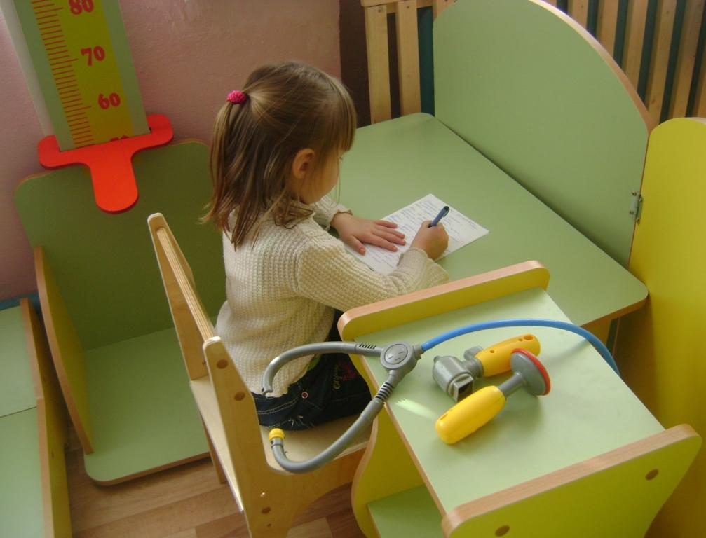

Все классы укомплектованы новой мебелью, компьютерами, принтерами, мультимедийными установками, музыкальными центрами, телевизорами, учебниками и учебными пособиями.
Подвоз детей к школам района осуществляется 9 автобусами, оснащенными в соответствии с требованиями стандарта.
Ремонт и противопожарные мероприятия в образовательных учрежденияхпроизводились за счет средств муниципального бюджета – 1 млн. рублей, средств областного бюджета – 915, 91 тыс. руб. и средств депутатов ЗС Тверской области –850 тыс. руб.:
- заменены системы освещения в МОУ Кесемская СОШ, МОУ Весьегонская СОШ, МДОУ детский сад №6, МДОУ детский сад №7;
- в МОУ Весьегонская СОШ ремонт пищеблока;
- ремонт канализации и водопровода в МОУ Любегощская СОШ, МОУ Чамеровская СОШ, МДОУ детский сад №6, МДОУ детский сад №7, МДОУ детский сад №3, частично заменены оконные блоки в МДОУ детский сад №7,косметические ремонты во всех образовательных учреждениях.
Две школы района МОУ Кесемская СОШ и МОУ Чамеровская СОШ участвовали в реализацииинициативы партии «Единая Россия», областного Комплекса мероприятий по созданию в общеобразовательных организациях, расположенных в сельской местности, условий для занятий физической культурой и спортом. Завершен капитальный ремонт спортзалов, приобретено спортивное оборудование и инвентарь. На эти цели из областного бюджета выделено 812 тыс. руб., из муниципального – 186 тыс. рублей., приобретено спортивное оборудование на 200 тыс. рублей.

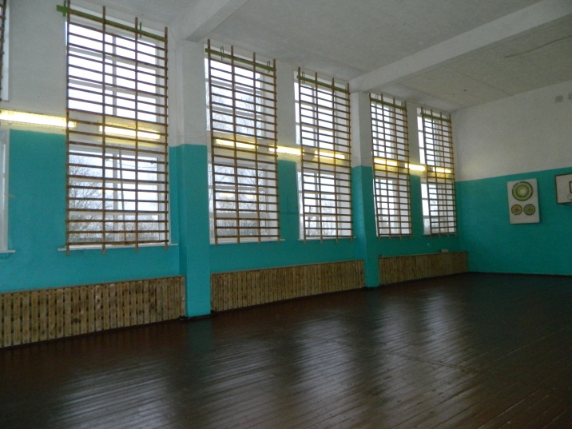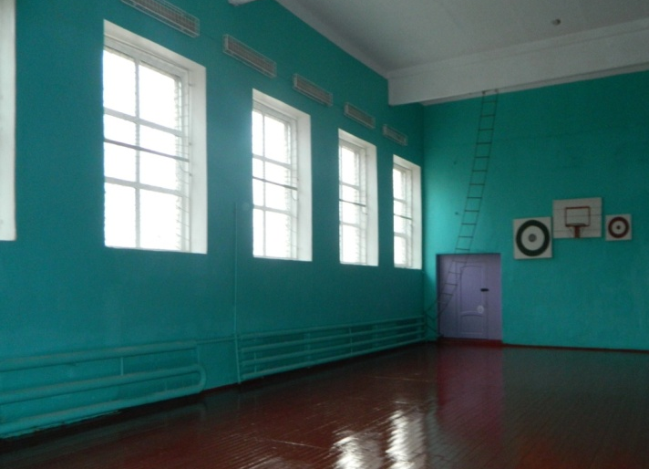
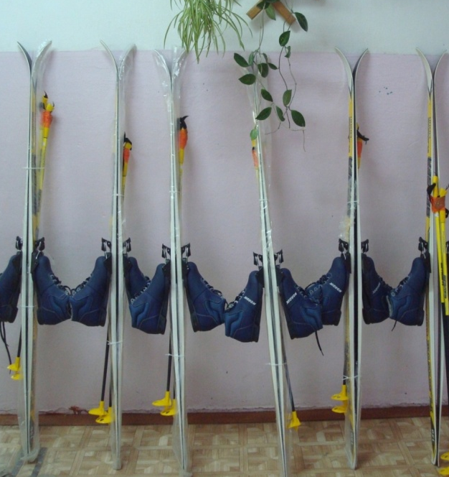

МОУ Весьегонская СОШ приняла участие в реализации федеральной программы «Доступная среда», на эти цели из федерального бюджета выделено 1 677 319 руб., из областного – 718 850 руб.
Растёт заработная плата педагогических работников: средняя заработная педагогических работников системы дошкольного образования – 17 119 руб., педагогических работников школ – 21 403 руб., педагогических работников системы дополнительного образования – 11 816 руб.
Культура.
В 2014 году сеть учреждений культуры района составляли 11 учреждений культуры клубного типа, 19 библиотек и одна детская школа искусств.
В МОУ ДОД «Детская школа искусств» в 2014 году обучалось 122 учащихся по трем основным направлениям: инструментально-музыкальное (баян, аккордеон, гитара, скрипка, фортепиано, домра и балалайка), хореографическое, музыкальный фольклор.
- из 122 учащихся 36% - отличники
- 12 выпускников (из них 50% - отличники)
Учащиеся ДШИ в 2014 году приняли участие в 12 конкурсах и фестивалях зонального, областного, всероссийского и международного уровня и получили 35 дипломов, в том числе и лауреатских!
На IV областном конкурсе исполнителей на классической гитаре Сарова Анна (преп. Романов Е.Л.) - Лауреат 1 степени. Затем она успешно выдержала конкурс на стипендию Губернатора Тверской области и стала Стипендиатом Губернатора;на V Областном конкурсе исполнителей на народных инструментах имени В.В. Андреева Ильичев Александр (баян, преп. Малова А.А) – Лауреат 1 степени, на областном конкурсе – фестивале «Волшебная скрипка» учащаяся Шарова Александра (преподаватель Посохина Е.В., концертмейстер Шанина И.С.) получила Диплом 1 степени, на IV областном конкурсе хореографических коллективов «Верхневолжская жемчужинка» хореографический коллектив под руководством преподавателя Кондратьевой С.А. в четвертый раз подтвердил свое высокое мастерство и получил звание Лауреата 2 степени.
На X Международном фестивале славянской музыки в г.Череповце стала Лауреатом 3 степени Сарова Анна и дипломантом – хореографический коллектив Детской школы искусств.
ВМУК «Весьегонская межпоселенческая центральная библиотека им. Д.И.Шаховского» более 10 000 читателей. Посещаемость около 100 000 человек, охват населения один из самых высоких в области, в сельской местности от 74% до 99%. Книжный фонд составляет 158 тыс. экземпляров, книговыдача около 300 000 экземпляров в год.
В 2014 году Чернецкая сельская библиотека-филиал МУК ВМЦБ заняла 2 место в областном конкурсе «Сельская библиотека – пространство для читателя». Чисто-Дубровская сельская библиотека стала победителем в конкурсе на получение денежного поощрения лучшими муниципальными учреждениями культуры, находящимися на территориях сельских поселений Тверской области, и получила гранд в размере 100 тыс.руб
В 2014году продолжена компьютеризация сельских библиотек, Чернецкая и Чисто-Дубровская библиотеки по результатам конкурса получили субсидии из федерального бюджета на приобретение компьютера и подключение к интернету.На подписку и комплектование библиотечного фонда МУК ВМЦБ из бюджета выделялось 206 400 рублей (56 400 –обл.бюджет, 150 000 – местный бюджет).

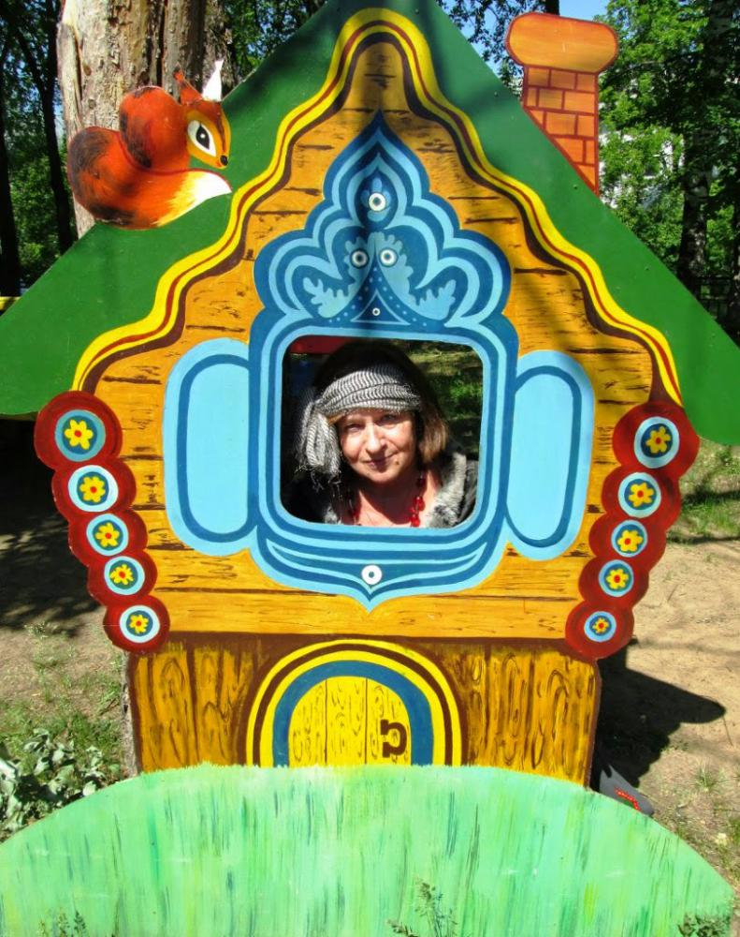
Наиболее интересные мероприятия в библиотеке: «Сто вопросов к взрослому»(встреча с кандидатом философских наук К.А. Павловым-Пинусом», Библионочь-2014 «Заглянем в прошлое на ночь глядя»,вело-квест «Весьегонск литературный», Библиотур-регион 2014, Детский театрализованный литературный праздник «ПушкинскоеЛукоморье».
Созданный в 2014 году краеведческий клуб «Весь» принял участие в 5 областном фестивале творческих клубов по интересам "Нам года не беда".
Вдомах культурырайона в 2014 годузанималось творчеством около 800 человек, работало более 70 творческих объединений.В Весьегонске в доме культуры в прошедшем году увеличилось число кружков, сейчас работает 6 детских танцевальных коллективов. Расширен перечень платных услуг – это обучение в студиях.
Сельские дома культуры на своих территориях стараются охватить услугами культуры жителей даже самых отдалённых и малонаселённых деревень, наиболее активно в этом направлении работает Кесемской сельский дом культуры, не случайно он стал победителем в конкурсе на получение денежного поощрения лучшими муниципальным учреждениям культуры, находящимся на территориях сельских поселений Тверской области(на премию в 100 000 руб. приобретена звукоусилительная аппаратура).
Творческие коллективы дома культуры приняли участие вконкурсах разного уровня: Барановский народный фольклорный хор – в областном фольклорном фестивале, вокальный ансамбль Чисто-Дубровского СДК – в Международном фестивалекарельского творчества «Встреча у тверских карел»,рок-группа РДК (рук.А.В. Зелов) приняла участие в Межмуниципальном фестивале молодёжных коллективов «Рок против наркотиков» и Рок-фестивале «Осколки лета» в г. Красный Холм,хор ветеранов войны и труда Весьегонского РДК» стал лауреатом 2 степени в областном конкурсе хорового пения «Поющая земля тверская»
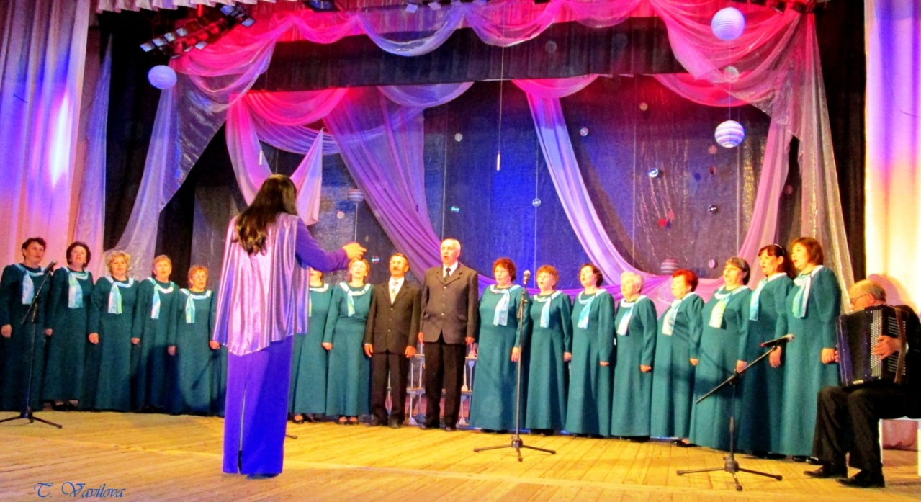
В Межрегиональном смотре-конкурсе чтецов «Отечески пенаты» (г.Устюжна) стал победителем весьегонецМ.Лытаев. ВВесьегонском РДК уже стал традиционным Межрайонный открытый смотр-конкурс хореографических коллективов «Танцевальная планета», в котором принимают участие коллективы соседних районов и даже областей.

2014 год, год культуры, стал знаменателен тем, что значительно улучшилась материально-техническая база МУК ВРДК.По результатам конкурсов по предоставлению субсидий из областного бюджета были получены средства на ремонт фасада РДК (740 тыс., в том числе 50% из местного бюджета) и на приобретение микроавтобуса «Газель»(750 тыс., в том числе 50% из местного бюджета).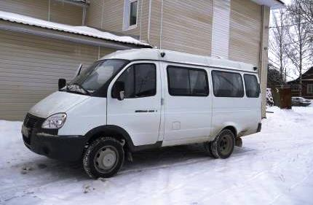

За счёт средств депутатов Законодательного Собрания Тверской области выполнен ремонт Столбищенского СДК.
В 2014 году премия главы Весьегонского района в сфере культуры и искусстваврученаИ.Шаниной, преподавателю МОУДОД "ДШИ", Н.Логиновой, Е.Логинову, М.Полозовой, культорганизаторамКесемскогоСДК, филиала МУК "ВРДК", Т.Орловой, Г.Борисовой, работникам МУК "Весьегонская межпоселенческая библиотека им. Д.И. Шаховского".
Профессия работника культуры становится востребованной, так как заработная плата в этой сфере значительно увеличилась. В соответствии с Указом президента РФ от 07.05.2012 № 597 «О мероприятиях по реализации государственной социальной политики» заработная плата работников культуры и педагогов дополнительного образования зависит от результатов работы и составляет в 2014 году успециалистов учреждений культуры 64,9%, у педагогов 80% от средней по промышленности в Тверской области.

Молодёжная политика.
Реализуя муниципальную программу «Молодёжь Весьегонского района» отдел по работе с молодёжью и спорту администрацииВесьегонского района активно сотрудничает со школами района, ДЮСШ,РДК, ВПК «Кировец»,ДШИ, ПУ- 11 и Районным домом школьников.Каждый год совместно проводится музыкальный фестиваль «Весенняя радуга», районный конкурс «Я выбираю жизнь», первенство района по туризму среди учащейся молодёжи. В 2014 году организован музыкальныйконкурск Дню молодёжи. В летний период было трудоустроено 50 человек в возрасте от 14 до 18 лет.
Муниципальным учреждением «Молодёжный спортивно-патриотический центр «Кировец» летом 2014 года было проведено с детьми 4 туристических похода, соревнования по военно-техническим видам спорта, мероприятия ко Дню защитника Отечества, районная спартакиада допризывной молодежи, мероприятия в честь Дня Победы.
Социальная поддержка.
В 2014 году гражданам района предоставлялось более 50 видов социальных выплат, их получателямиявляются около 8тысяч человек, из них почти половина пользуются несколькими мерами социальной поддержки.
В рамках реализации основных социальных программ продолжается работа по обеспечению жильём ветеранов Великой отечественной войны. В 2014 году выдано 2 сертификата для приобретения жилья. Всего с 2010 года обеспечено жильем 227 ветеранов, 8 человек стоят в очереди на получение субсидии.
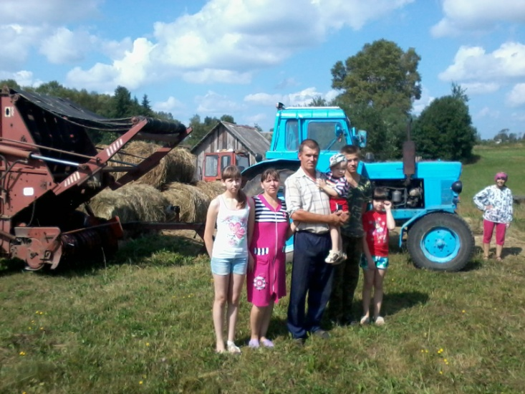
Для детей-сирот приобретено и предоставлено по договору социального найма в 2014 году ещё 3 квартиры (всего с 2011 года -10 квартир).
3 семьи стали участниками программы «Социальный контракт» и получили 350 тыс. на приобретение с/х инвентаря, так, многодетная семья Васильевых из села Кесьма приобрела тракторную телегу и пресс-рулонник для личного подсобного хозяйства.

С 2014 года семьям, где родился третий ребёнок, выплачивается ежемесячное пособие около 7 тыс.рублей, таких семей в нашем районе 19. Свидетельство на региональный материнский капитал выданы 9 семьям, 6 из них полностью реализованы. 20 женщин сегодня в районе имеет награду «Слава матери». В 2014 году 27 человекам присвоено звание «Ветеран труда», 45 - «Ветеран труда Тверской области».
Вобластном фестивалетворчества людей с ограниченными возможностями«Путь к успеху» стал победителем в номинации по разработке социальной рекламы Розмин В.А. и принял участие карельский ансамбль из Чистой Дубровы.
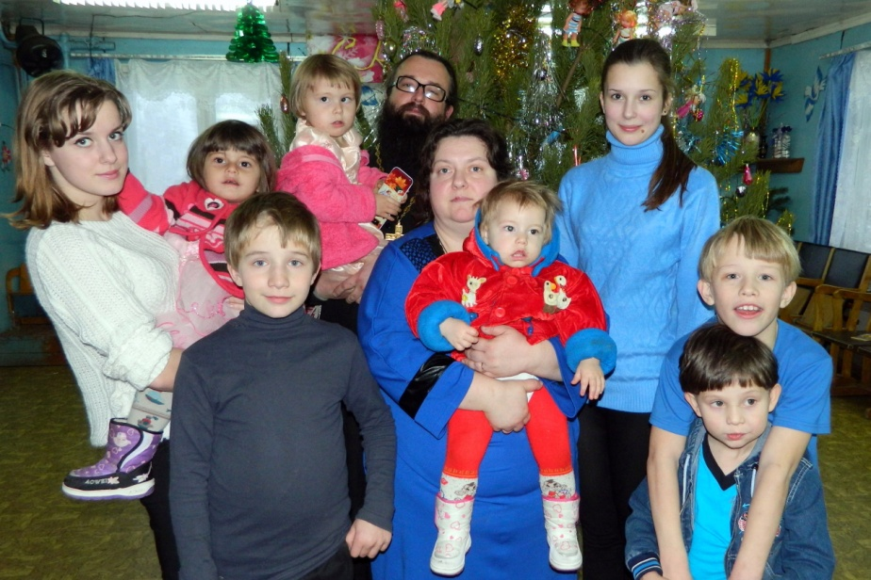
Семья Охичевых из с. Любегощи стала победителем в номинации «Духовное воспитание» областного конкурса «Семья», проводимого Тверским благотворительным фондом «Доброе начало». Имея двух дочерей, в 2013 году Охичевы взяли на воспитание четверых детей, а в 2014 еще двух ребят.
Оказывается поддержка общественным организациям, содействие развитию творческих объединений. В течение года проводится много мероприятий для пожилых людей. В районе активно работают Совет ветеранов и 9 клубов, в том числе, 4 клуба были открыты в 2014 году: клуб приемных родителей «Теплый Дом», клуб многодетных семей «Солнечный круг», краеведческий клуб «Весь», клуб для пожилых «Рукодельница».
Все объединения по интересам смогли продемонстрировать своё творчество в октябре на традиционном фестивале клубов, в котором приняли участие не только весьегонцы, но и клуб ветеранов из Сонкова.

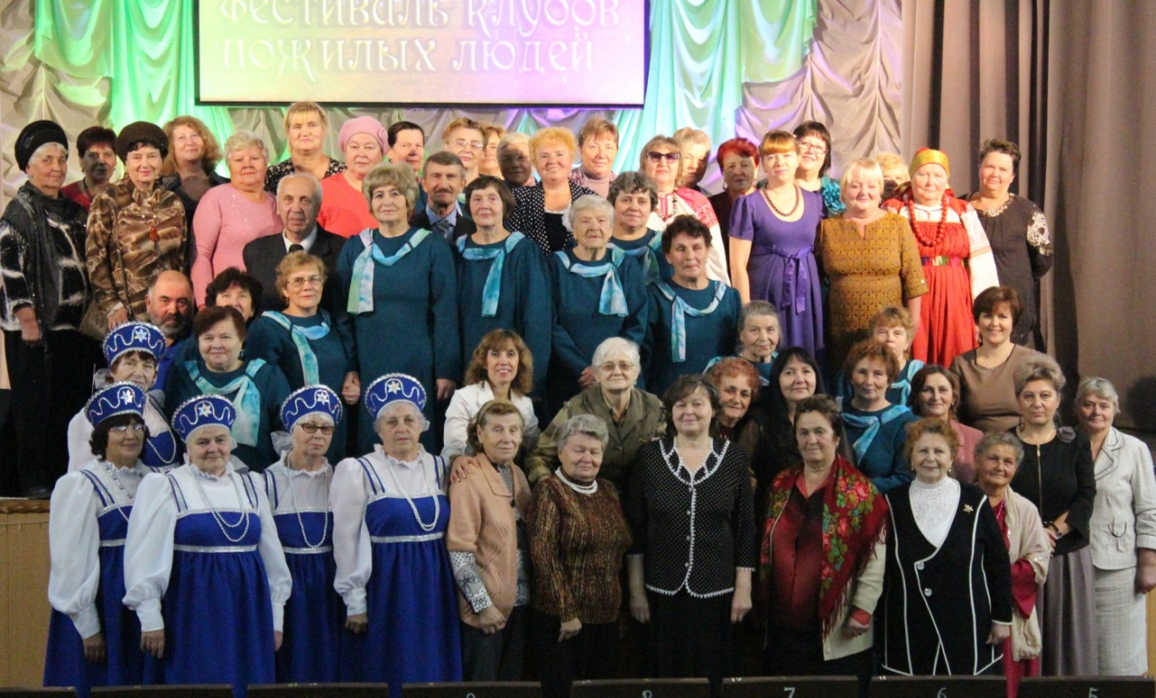

Развивается материально-техническая база учреждений социальной защиты населения: для ГБУ КЦСОН приобретён новый автомобиль.
Обеспечение безопасности населения.
В администрации района работает единая дежурно-диспетчерская служба, на её развитие из бюджета района израсходовано 746 тысячи рублей.
В целях осуществления оперативной связи с ЦУКС ГУ МЧС России по Тверской области рабочее место диспетчера ЕДДС оборудовано электронной почтой, работает прямой канал связи для проведения видеоконференций с ГУ МЧС России по Тверской области, автоматизированная система оповещения (АСО-4).
ЕДДС укомплектовано автоматизированным рабочим местом, включающим в себя компьютер, принтер, факс, сканер, телефон и необходимую документацию.
Правовое обеспечение
Правовое обеспечение деятельности главы Весьегонского района и администрации Весьегонского района по реализации полномочий Весьегонского района, предусмотренных Уставом, Федеральным законом «Об общих принципах организации местного самоуправления в Российской Федерации», осуществляет отдел правового обеспечения администрации Весьегонского района.
Отделом за 2014 год составлено и заключено – 124 договоров, 39 – муниципальных контрактов, 46 – дополнительных соглашений. Проверяется законность проектов договоров и соглашений, заключаемых администрациями сельских поселений, бюджетными организациями района, Комитета по управлению имуществом и земельными ресурсами администрации района.За отчетный период было проверено 835 постановлений администрации района и 96 решений Собрания депутатов Весьегонского района,подготовлено 70 ответов на запросы, письма исполнительных, правоохранительных органов и иных организаций.
Специалисты отдела участвуют в заседаниях постоянных и временных комиссий администрации района, в судебных заседаниях при рассмотрении гражданских дел в Весьегонском районном суде и в Арбитражном суде Тверской области. За отчетный период специалисты отдела участвовали в 7 судебных заседанияхот администрации района, готовили иски и представляли интересы в суде от имени МОУ Весьегонская средняя общеобразовательная школа, МУ Весьегонского района «Молодежный спортивно-патриотический центр «Кировец», Любегощинского сельского поселения, Большеовсяниковской ООШ, Ивановской ООШ, МОУ «Макаровская ООШ», МОУ «Пронинская ООШ», МДОУ детский сад №5, МДОУ детский сад №1, МДОУ детский сад №4, МОУ ДОД «Районный дом школьника».
Связь с общественностью.
В администрацию района поступило 156 письменных обращений (13 решено положительно, 13 – отказано, из них 11 по оказанию материальной помощи,по остальным, в том числе по обращениям к президенту РФ, даны разъяснения) и 213 устных обращений.
Работает официальный сайт Весьегонского района, где ведётся общение с населением по проблемам района.
Работает Общественный совет Весьегонского района, по его инициативек 100-летию начала первой мировой войны была увековечена память о А.М.Колюбакине: в июле 2014 г. в селе Пятницкое, рядом с полуразрушенным православным храмом, предположительно на месте семейного склепа, установили памятный камень с мемориальной табличкой: «Колюбакин Александр Михайлович /2(14).09.1868-21(3).02.1915/ Видный российский общественный деятель, Депутат III Государственной Думы/Геройски погиб в бою с германцами».
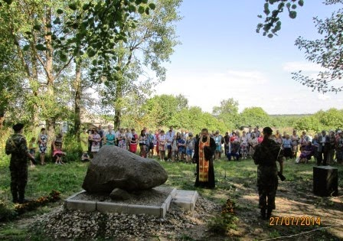
Продолжается ремонт Троицкой церкви на пожертвования граждан. Инициативной группой было собрано более 2 тысяч подписей под обращением в ОАО «РусГидро» об оказании помощи в восстановлении храмового комплекса Казанской и Троицкой церквей, и в конце 2014 года эта организация перечислила на счёт Весьегонского прихода 1 млн.рублей. По решению попечительского совета на эти средства будет построен купол на Троицкой церкви.

Софинансирование в 2014 году мероприятий по развитию Весьегонского района из областного и федерального бюджетов.
Наименование программы | Объект софинансирования | местный бюджет (руб.) | средства федер. и регион.бюджетов(руб)
«Доступная среда» на 2011- 2015 годы | Весьегонская СОШ | - | Ф. 1677319  Р. 718 850
Создание в образовательных организациях, расположенных в сельской местности, условий для занятий физической культурой и спортом | Кесемская и Чамеровская СОШ | 191 994 | 830 060
На проведение противопожарных мероприятий и ремонта зданий, находящихся в муниципальной собственности и используемых для размещения учреждений культуры Тверской области | Районный дом культуры | 370 297 | 370 297
Модернизация материально-технической базы учреждений культуры муниципальных образований Тверской области, в том числе. На приобретение специализированного автотранспорта | Районный дом культуры | 372 959 | 372 959
«Развитие сферы транспорта и дорожной деятельности в Весьегонском районе на 2014-2016 годы»,  подпрограмма «Транспортное обслуживание населения Весьегонского района»  подпрограмма «Осуществление отдельных государственных полномочий Тверской области в сфере осуществления дорожной деятельности» | Дороги и транспортное обслуживание | 2 343 734 | 5 468 714  4 298 900
Информационное обеспечение населения Весьегонского района на 2014 -2016 годы | Редакция газеты «Весьегонская жизнь» | 1000 000 | 1 270 493
Поддержка развития сельскохозяйственного производства | с\х предприятия | - | 8 800 000
Подвоз учащихся | Школы района | 1 993 350 | 1 120 300
Обеспечение горячим питанием |  | 678 609 | 896 000
 |  |  | 678 609
Содействие в обеспечении жильём молодых семей | Молодые семьи | 904 385 | Р. 645 291  Ф.720 424
Обеспечение жильём детей-сирот и детей, оставшихся без попечения родителей | Дети-сироты |  | 1 834 728
Итого: |  | 7 855 328 | 29 702 944

